**ẠI HỌC QUỐC GIA THÀNH PHỐ HỒ CHÍ MINH**

**TRƯỜNG ĐẠI HỌC CÔNG NGHỆ THÔNG TIN**

**-----🙞🙜🕮🙞🙜-----**

**ĐỒ ÁN**

***NHẬP MÔN CÔNG NGHỆ PHẦN MỀM***

**ĐỀ TÀI : *QUẢN LÝ THƯ VIỆN***



Giảng viên hướng dẫn : Nguyễn Công Hoan

Nhóm thực hiện : ***GoTeam***

Thành viên:

1. Trần Thị Thu Tình - 16521250
2. Hoàng Thùy Trang – 16521277
3. Trần Xuân Hạnh - 16520343
4. Đặng Đức Tín – 16521240

*Thành phố Hồ Chí Minh,* tháng 4 năm 2017

**MỤC LỤC**

**PHẦN 1: HIỆN TRẠNG** 3

I. HIỆN TRẠNG TỔ CHỨC 3

II. HIỆN TRẠNG NGHIỆP VỤ 4

1. Ban giám đốc 4

2. Các phòng chuyên môn 4

III. HIỆN TRẠNG TIN HỌC 5

1. Phần cứng 6

2. Phần mềm 9

3. Con người 9

**PHẦN 2 : PHÂN TÍCH** 10

I. XÁC ĐỊNH YÊU CẦU 10

1. Xác định khó khăn, yêu cầu của thư viện 10

2. Các yếu tố có thể tin học hóa 10

3. Yêu cầu chức năng 10

4. Yêu cầu phi chức năng 11

II. MÔ HÌNH HÓA 12

1. Sơ đồ phân rã chức năng (FDD) 12

2. Sơ đồ luồng dữ liệu (DFD) 13

2.1. Quản lý thông tin độc giả 13

2.2. Quản lý thẻ độc giả 15

2.3. Quản lý thông tin thủ thư 17

2.4. Mượn sách 19

2.5. Trả sách 21

2.6. Quản lý thông tin cuốn sách 23

2.7. Quản lý thông tin đầu sách 25

2.8. Báo cáo sách trả trễ 28

2.9. Báo cáo tỉ lệ mượn sách theo thể loại 30

3. Biểu đồ thực thể - quan hệ ( ER ) 32

# **PHẦN 1: HIỆN TRẠNG**

1. HIỆN TRẠNG TỔ CHỨC

Phòng đọc

Máy tính để bàn

Tài liệu tham khảo

Bảo quản

Giáo trình, tài liệu điện tử

Khóa luận, luận văn, luận án

Tài liệu đề án Ngoại ngữ

Phòng mượn

Phòng Phục vụ Độc giả

Biên mục

Xử lý tạp chí

Bổ sung

Phòng máy tính

Phòng Nghiệp vụ

Quản trị mạng

Xử lý tài liệu đa phương tiện

Thư viện số

Ban Giám đốc

Phòng Kỹ thuật

* Thư viện trường trực thuộc trường nên chịu sự quản lý của Ban giám hiệu nhà trường
* Đối ngoại:
* Thư viện còn liên kết với các thư viện khác như: thư viện trung tâm Đại học Quốc Gia thành phố Hồ Chí Minh, các thư viện của các trường thành viên của Đại học Quốc gia thành phố Hồ Chí Minh.

1. HIỆN TRẠNG NGHIỆP VỤ
2. Ban giám đốc

* Thực hiện công việc quản lý các phòng ban của thư viện, chịu sự chỉ đạo trực tiếp của Ban giám hiệu nhà trường. Và là những người chịu trách nhiệm trước Ban giám hiệu nhà trường về mọi hoạt động của Thư viện và việc thực hiện nhiệm vụ được giao.

### 2. Các phòng chuyên môn

2.1. Phòng kỹ thuật

* Quản trị, duy trì và phát triển hệ thống thông tin, mạng máy tính của Thư viện.
* Đề xuất, xây dựng giải pháp, kế hoạch thực hiện các dự án liên quan đến công nghệ thông tin; Ứng dụng công nghệ thông tin theo các chuẩn nghiệp vụ thư viện.
* Quản trị các CSDL, thư viện số.
* Tổ chức, quản lý, phục vụ theo yêu cầu độc giả mượn máy tính để bàn
* Cập nhật và quản lý trang website Thư viện.

2.2. Phòng nghiệp vụ

* Xử lý và biên soạn ấn phẩm thông tin chọn lọc, các loại thư mục.
* Xử lý dán gáy sách, làm thẻ từ.
* Phân loại sách theo từng ngăn sách.
* Kiểm tra, bảo quản sách.
* Tiếp nhận sách mới.

2.3. Phòng phục vụ Độc giả: gồm 2 phòng

2.3.1. Phòng đọc

* Chỉ phục vụ đọc tại chỗ, có hỗ trợ giữ giỏ, túi xách, cặp, balo ,…
* Bạn đọc được đọc những tài liệu, sách báo tiếng Anh
* Bạn đọc có thể tham khảo các tài liệu luận văn, luận án, khóa luận tiêu biểu của các sinh viên, nghiên cứu sinh, … các khóa trước

2.3.2. Phòng mượn

* Là khu vực phục vụ bạn đọc đọc sách đã mượn từ thư viện
* Cũng là nơi các bạn sinh viên có thể tự học hoặc học nhóm
* Cho phép các bạn sinh viên mượn máy tính để bàn của thư viện, những ai mượn phải dùng thẻ sinh viên đăng ký với thủ thư
* Thực hiện các nhiệm vụ: lập thẻ độc giả, tra cứu sách, cho mượn sách, nhận trả sách, lập phiếu phạt, báo cáo

## III. HIỆN TRẠNG TIN HỌC

* Cơ sở vật chất:
* ​Tổng diện tích thư viện: 1.266 m2
* Máy tính truy cập internet (free): 16 máy
* Wifi: free
* Hệ thống ổ cắm điện đã được xây dựng tại các bàn học
* Máy photocopy: 01 máy
* Máy in: 01 máy
* Tivi trình chiếu: 04 máy
* Ghế: 231 cái
* Bàn học 4 ngăn: 33
* Máy lạnh: 02 cái
* Đầu đọc mã vạch: 2 cái

### 1. Phần cứng

|  |  |  |  |  |
| --- | --- | --- | --- | --- |
| STT | Tên | Số Lượng | Mô tả | Ghi Chú |
| 1 | Máy tính bàn(Dell) | 16 | - CPU: Intel core i3  - Ram: 4GB  - Ổ cứng: 500GB | - Cấu hình tương đối, có thể dùng các phần mềm thông dụng, chuyên dụng và các chương trình học ngoại ngữ. Trong đó có một số máy tính dành riêng cho độc giả có nhu cầu tự cài đặt phần mềm để học tập |
| 2 | Đầu đọc mã vạch  (Honeywell YJ5900) | 2 | - Công nghệ đọc: Laser  - Tốc độ đọc: 1650 scan/s  - Độ mịn mã vạch: 5 mil.  - Kết nối: USB, tùy chọn RS232, Keyboard | - Dùng để kiểm tra mã vạch của sách và để quản lí sách trong quá trình mượn trả  - Dùng để lấy mã vạch trên thẻ của sinh viên trước khi mượn máy tính |
| 3 | Mạng không dây  (wifi) | 2 | - Tốc độ mạnh | - Hệ thống wireless trong thư viện cho phép độc giả mang máy tính xách tay đến để sử dụng internet mà không cần phải đăng ký |
| 4 | Máy in Canon LBP 2900 | 1 | - Chủng loại: in laser đen trắng.  - Bộ nhớ: 2MB  - Tốc độ in: 12 trang/phút  - Hộp mực: Cartridge 303 ( 2000 trang độ phủ 5%)  - Cổng kết nối: USB 2.0 | - Là loại máy in có kích thước vừa phải, rất thích hợp trong môi trường thư viện. Phục vụ in báo cáo, in thông báo và một số công việc khác |
| 5 | Máy Photocopy Xerox DocuCentre V2060CPS | 1 | - Bộ nhớ chuẩn: 4GB  - Tốc độ in: 25 trang A4/phút  Bộ nạp: 110 tờ  - Khổ giấy: A3-A5  - Cổng giao tiếp với máy tính: USB 2.0 + cổng mạng | - Phục vụ việc photo tài liệu cho sinh viên và giảng viên trong trường |
| 6 | Tivi Sony 32 inch KDL-32R300E | 4 | - Kích thước: 32inch  - Độ phân giải: HD  - Cổng HDMI: 2 cổng  - Cổng USB: 1 cổng  - Công nghệ hình ảnh: Clear Resolution Enhancer, Dynamic Contrast Enhancer  - Công nghệ âm thanh: Clear Phase, Dolby Digital | - Phục vụ cho việc trình chiếu |

### 2. Phần mềm

|  |  |  |  |
| --- | --- | --- | --- |
| STT | Loại phần mềm | Tên phần mềm | Ghi chú |
| 1 | Hệ điều hành | Window 7 | - Hệ điều hành này được sử dụng rộng rãi và được rất nhiều sinh viên sử dụng trên hầu hết các loại máy, giúp sinh viên có thể tương tác tốt với hệ thống máy tính của nhà trường |
| 2 | Trình duyệt web | Google Chrome, Firefox | - Dùng để truy cập internet, tìm kiếm thông tin |
| 3 | Các phần mềm học tập | VD: Visual Studio 2013, Eclipse, NetBean, WireShark, SQL Server… | - Sinh viên có thể tải hoặc sử dụng miễn phí bằng tài khoản cá nhân của mình để phục vụ quá trình học tập và nghiên cứu |

### 3. Con người

- Trình độ tin học: đạt chứng chỉ Ứng dụng Công nghệ thông tin Nâng cao ( tương đương với Chứng chỉ B trước đây ). Sử dụng thành thạo Word, Excel, PowerPoint, các thao tác với những phần mềm khác ,…

**PHẦN 2 : PHÂN TÍCH**

## XÁC ĐỊNH YÊU CẦU

1. Xác định khó khăn, yêu cầu của thư viện

* Việc quản lý thư viện bằng cách thủ công (nhập bằng tay từng cuốn sách) gặp rất nhiều khó khăn, vừa mất thời gian, vừa tốn công sức
* Khi nhiều sinh viên đến mượn sách sẽ dẫn đến tình trạng trì trệ, xếp hàng dài
* Cần một phần mềm “Quản lý thư viện” để tăng hiệu quả quản lý sách trong thư viện, giảm thời gian làm thủ tục cho việc mượn – trả sách của sinh viên, dễ dàng tra cứu sách trong thư viện, có thể lập báo cáo nhanh chóng, …

1. Các yếu tố có thể tin học hóa

- Sau quá trình khảo sát trực tiếp cũng như bằng email với thư viện trường Đại học Công nghệ thông tin, nhóm chúng tôi đã xác định được các yếu tố có khả năng tin học hóa:

* Quản lý thông tin Độc giả
* Lập thẻ Độc giả
* Quản lý thông tin Thủ thư
* Mượn sách
* Trả sách
* Quản lý thông tin cuốn sách
* Quản lý thông tin đầu sách
* Tra cứu sách
* Tiếp nhận sách mới
* Lập phiếu tiền phạt
* Lập báo cáo

1. Yêu cầu chức năng

* Nhập thẻ Độc giả
* Lập thẻ Độc giả
* Tra cứu sách
* Cho mượn, nhận trả sách
* Tiếp nhận sách mới
* Lập phiếu tiền phạt, và tính tiền phạt
* Quản lý sách
* Lập báo cáo

1. Yêu cầu phi chức năng

* Phần mềm hoạt động được trên các phiên bản của hệ điều hành Window như: Window XP, Window 7, Window 8, Window 10,…
* Sử dụng được với hệ quản trị cơ sở dữ liệu: mySQL, SQL Server,…
* Phần mềm có giao diện thân thiện, dễ sử dụng, tốc độ xử lý ổn định
* Dễ dàng bảo trì, nâng cấp
* Có password để bảo mật, hạn chế số lượng người dùng
* Có khả năng sao lưu định kỳ, phục hồi khi gặp sự cố
  1. MÔ HÌNH HÓA

1. Sơ đồ phân rã chức năng (FDD)

***SƠ ĐỒ PHÂN RÃ CHỨC NĂNG (FDD)***



1. Sơ đồ luồng dữ liệu (DFD)

#### 2.1. Quản lý thông tin độc giả



* Ý nghĩa của từng dòng dữ liệu:
* D1. Thông tin độc giả: Mã độc giả, tên độc giả, giới tính, ngày sinh, địa chỉ, email.
* D3. Danh sách độc giả
* D4. D1
* D2. Danh sách các độc giả: D4
* Xử lý:
* Bước 1: Kết nối dữ liệu
* Bước 2: Đọc D3 từ bộ nhớ phụ
* Bước 3: Nhận D1 từ người dùng
* Bước 4: Thực hiện:

+ Nếu tạo mới thông tin độc giả:

* Thực hiện kiểm tra ngày sinh của độc giả và thực hiện tình tuổi của độc giả, sau đó kiểm tra tuổi có có thỏa điều kiện về yêu cầu tuổi độc giả không? Nếu không chuyển đến bước 7

+ Nếu cập nhật thông tin độc giả:

* Truy xuất vào dữ liệu độc giả cần cập nhập
* Các thông tin có thể cập nhật:
* Tên độc giả
* Giới tính
* Ngày sinh
* Địa chỉ
* Email
* Nếu cập nhập thông tin ngày sinh, kiểm tra lại tuổi có thỏa yêu cầu về tuổi của độc giả hay không? Nếu không chuyển đến bước 7.

+ Nếu xóa độc giả:

* Chọn thẻ độc giả cần xóa
* Xóa độc giả
* Bước 5: Lưu D4 xuống bộ nhớ phụ
* Bước 6: Xuất D2 ra màn hình
* Bước 7: Đóng kết nối cơ sở dữ liệu
* Bước 8: Kết thúc

#### 2.2. Quản lý thẻ độc giả



* Ý nghĩa của từng dòng dữ liệu:
* D1. Thông tin về thẻ độc giả: Mã thẻ**,** mã độc giả, loại thẻ, ngày làm thẻ, hạn thẻ.
* D3. Danh sách mã độc giả. Danh sách các loại độc giả. Tuổi tối thiểu. Tuổi tối đại. Thời hạn sử dụng.
* D4. D1
* D2. Mã thẻ, mã độc giả, họ tên, ngày sinh, ngày làm thẻ, hạn thẻ, thể loại.
* Xử lý:
* Bước 1: Kết nối dữ liệu
* Bước 2: Đọc D3 từ bộ nhớ phụ
* Bước 3: Nhận D1 từ người dùng
* Bước 4: thực hiện:

+ Nếu thêm hoặc cập nhập thẻ độc giả

* + Truy xuất vào dữ liệu độc giả thông qua Mã độc giả. Kiểm tra mã độc giả có trùng nhau không, kiểm tra “Loại độc giả” có thuộc “danh sách các loại độc giả” hay không?
  + Tính tuổi độc giả
  + Kiểm tra quy định “Tuổi tối thiểu”
  + Kiểm tra quy định “Tuổi tối đa”
  + Nếu không thỏa tất cả những quy định trên thì tới bước 7
  + Tính ngày hết hạn của thẻ

+ Nếu xóa thẻ độc giả:

* + Chọn thẻ độc giả cần xóa
  + Xóa độc giả
  + Chuyển đến Bước 12
* Bước 5: Lưu D4 xuống bộ nhớ phụ
* Bước 6: Xuất D2 ra màn hình
* Bước 7: Đóng kết nối cơ sở dữ liệu
* Bước 8: Kết thúc

#### 2.3. Quản lý thông tin thủ thư



* Ý nghĩa của từng dòng dữ liệu:
* D1. Thông tin của thủ thư: mã thủ thư, họ tên, ngày sinh, địa chỉ, email, chức vụ
* D3. Danh sách thủ thư
* D4. D1
* D2. Danh sách thông tin thủ thư (D1)
* Xử lý:
* Bước 1: Kết nối dữ liệu
* Bước 2: Đọc D3 từ bộ nhớ phụ
* Bước 3: Nhận D1 từ người dùng
* Bước 4: Thực hiện:

+ Nếu tạo mới thông tin thủ thư:

* Kiểm tra mã thủ thư có trùng nhau hay không, nếu có tạo lại mã mới cho thủ thư
* Các thông tin khác nếu sai sẽ sửa lại cho phù hợp.

+ Nếu cập nhật thông tin thủ thư:

* Truy xuất vào dữ liệu thủ thư cần cập nhập
* Các thông tin có thể cập nhật:
* Tên thủ thư
* Giới tính
* Ngày sinh
* Địa chỉ
* Email
* Chức vụ

+ Nếu xóa thủ thư:

* Chọn thủ thư cần xóa
* Xóa thủ thư
* Bước 5: Lưu D4 xuống bộ nhớ phụ
* Bước 6: Xuất D2 ra màn hình
* Bước 7: Đóng kết nối cơ sở dữ liệu
* Bước 8: Kết thúc

#### 2.4. Mượn sách



* Ý nghĩa của từng dòng dữ liệu:
* D1. Thông tin: Mã phiếu mượn, mã thủ thư, mã thẻ, ngày mượn, ngày dự kiến trả
* D3. Danh sách sách, số lượng sách được mượn, số lượng ngày được mượn, Thông tin về hạn thẻ.
* D4. D1 và thông tin mượn sách: Mã phiếu mượn, mã sách, chú thích.
* D2. D1 và danh sách thông tin sách mượn: mã sách, tên sách, thể loại, tác giả, chú thích.
* Xử lý:
* Bước 1: Kết nối dữ liệu
* Bước 2: Đọc D3 từ bộ nhớ phụ
* Bước 3: Nhận D1 từ người dùng
* Bước 4: Thực hiện:
* Truy cập vào thông tin của thẻ độc giả kiểm tra thẻ có còn hạn sử dụng không? Nếu không còn hạn chuyến đến bước 7.
* Truy cập vào danh sách sách
* Chọn sách cần mượn
* Kiểm tra sách độc giả chọn có đang được mượn hay không, nếu có thì chọn sách khác.
* Sau khi chọn xong, Hệ thống kiểm trả tổng sách mượn có thỏa yêu cầu về sách tối đa không. Nếu không Thực hiện hủy mượn để thỏa yêu cầu về sách tối đa.
* Hệ thống tự gia hạn ngày dự kiến trả theo quy định số ngày tối đa được mượn quyển sách.
* Bước 5: Lưu Mã phiếu mượn, mã thủ thư, mã thẻ, ngày mượn, ngày dự kiến trả, số lượng, và thông tin chi tiết mượn sách (Mã phiếu mượn, mã sách, chú thích) xuống bộ nhớ phụ.
* Bước 6: Xuất thông mượn sách D2: Mã sách, Tên sách, thể loại, tác giả, ghi chú lên màn hình.
* Bước 7: Đóng kết nối cơ sở dữ liệu
* Bước 8: Kết thúc

#### 2.5. Trả sách



* Ý nghĩa của từng dòng dữ liệu:
* D1. Thông tin: Mã phiếu trả, mã phiếu mượn, mã thủ thư, mã thẻ, ngày trả
* D3. Thông tin mượn sách của độc giả
* D4. D1 và thông tin trả sách của độc giả: Mã phiếu trả, mã sách, số ngày trả muộn, tiền phạt, chú thích.
* D2. D1 và thông tin chi tiết: Mã phiếu mượn, mã sách, tên sách, thể loại, tác giả, ngày mượn, tiền phạt, chú thích.
* Xử lý:
* Bước 1: Kết nối dữ liệu
* Bước 2: Đọc D3 từ bộ nhớ phụ
* Bước 3: Nhận D1 từ người dùng
* Bước 4: Thực hiện:
* Truy cập vào thông tin mượn sách
* Chọn sách trả
* Kiểm tra sách có trả quá hạn không, nếu trả quá hạn thực hiện tính tiền phạt.
* Cập nhập tình trạng sách khi trả (hư hại).
* Tính số lượng trả sách của độc giả
* Bước 5: Lưu Mã phiếu trả**,** mã phiếu mượn, mã thủ thư, ngày trả, số lượng và thông tin chi tiết trả sách (mã phiếu trả, mã sách, số ngày trả muợn, tiền phạt, ghi chú) xuống bộ nhớ phụ.
* Bước 6: xuất thông tin trả sách D4 lên màn hình.
* Bước 7: Đóng kết nối cơ sở dữ liệu
* Bước 8: Kết thúc

#### 2.6. Quản lý thông tin cuốn sách



* Ý nghĩa của từng dòng dữ liệu:
* D1. Thông tin sách: Mã sách, mã đầu sách, tình trạng, ngày nhập, chú thích
* D2: Không có
* D3. Danh sách thông tin chi tiết đầu sách (Mã đầu sách, tên sách, thể loại, tác giả, giá, năm SX, NXB, giá)
* D4. Danh sách thông tin cuốn sách.
* D2: Mã sách, tên sách, thể loại, tác giả, giá, năm SX, NXB, ngày nhập, tình trạng, chú thích
* Xử lý:
* Bước 1: Kết nối dữ liệu
* Bước 2: Đọc D3 từ bộ nhớ phụ
* Bước 3: Nhận D1 từ người dùng
* Bước 4: Thực hiện:

+ Nếu nhập sách mới:

* Kiểm tra mã đầu sách có thuộc trong danh sách đầu sách hay không? Nếu không chuyển đến bước 8.
* Cập nhập lại số lượng hiện có trong đầu sách.

+ Nếu cập nhật sách:

* Truy xuất vào dữ liệu sách
* Các thông tin có thể cập nhật:
* Ngày nhập
* Mã đâu sách
* Chú thích
* Nếu cập nhập mã đầu sách, kiểm tra mã đầu sách có tồn tại không, nếu không chuyển đến bước 8.

+ Nếu xóa Sách:

* Chọn sách cần xóa
* Xóa sách
* Bước 5: Lưu D4 xuống bộ nhớ phụ
* Bước 6: Xuất D2 ra màn hình
* Bước 8: Đóng kết nối cơ sở dữ liệu
* Bước 9: Kết thúc

#### 2.7. Quản lý thông tin đầu sách



* Ý nghĩa của từng dòng dữ liệu:
* D1. Thông tin đầu sách:Mã đầu sách, tên đầu sách, tác giả, tên thể loại, năm sản xuất, nhà xuất bản, giá.
* D3. Thông tin sách được nhập có thời hạn 8 năm, các loại độc giả, giới hạn của số lượng tác giả.
* D4. D1 và số lượng của đầu sách
* D2: Danh sách đầu sách (D4)
* Xử lý:
* Bước 1: Kết nối dữ liệu
* Bước 2: Đọc D3 từ bộ nhớ phụ
* Bước 3: Nhận D1 từ người dùng
* Bước 4: Thực hiện:

+ Nếu muốn thêm đầu sách:

* + Truy xuất vào dữ liệu và kiểm tra thông tin đầu sách đã nhập thời hạn xuất bản. Nếu thời hạn sả xuất trên 8 năm. Chuyển tới Bước 10.
  + Kiểm tra loại sách vừa nhập có trong yêu cầu không, nêu không có chuyển tới bước 10.
  + Nếu tên tác giả nhập vào không có trong danh sách tên tác giả trong các đầu sách thì tiến hành kiểm tra số lượng tác giả hiện tại có trong thư viện. Nếu số lượng hiện tại lớn hơn hay bằng 100 thì chuyển đến bước 7

+ Nếu muốn cập nhập lại thông tin:

* Tên đầu sách
* Tác giả
* Tên thể loại
* Năm sản xuất
* Nhà xuất bản
* Giá
* Nếu cập nhập thể loại thì tiến hành kiểm tra tên thể loại có trong danh sách thể loại không? Nếu không chuyển đến bước 1

+ Nếu muốn xóa đầu sách:

* Chọn thông tin đầu sách cần xóa.
* Tiến hành xóa
* Bước 5: Lưu thông tin: Mã đầu sách, tên đầu sách, tác giả, tên thể loại, năm sản xuất, nhà xuất bản, giá, số lượng xuống bộ nhớ phụ.
* Bước 6: Xuất thông tin: Mã đầu sách, tên đầu sách, tác giả, tên thể loại, năm sản xuất, nhà xuất bản, giá, số lượng lên màn hình.
* Bước 7: Đóng kết nối cơ sở dữ liệu
* Bước 8: Kết thúc

#### 2.8. Báo cáo sách trả trễ



* Ý nghĩa của từng dòng dữ liệu:
* D1. Thông tin: Mã báo cáo, ngày báo cáo, quý, năm
* D3. Thông tin sách trả trễ.
* D4: Thông tin báo cáo D1 và mã báo cáo, mã sách, ngày mượn, tên sách, số ngày trả trễ.
* D5: D4
* D2: Thông tin báo cáo D5
* Xử lý:
* Bước 1: Kết nối dữ liệu
* Bước 2: Đọc D3 từ bộ nhớ phụ
* Bước 3: Nhận D1 từ người dùng
* Bước 4: Lưu D4 xuống bộ nhớ phụ
* Bước 5: Xuất D2 ra màn hình
* Bước 6: Đóng kết nối cơ sở dữ liệu
* Bước 7: Kết thúc

#### 2.9. Báo cáo tỉ lệ mượn sách theo thể loại



* Ý nghĩa của từng dòng dữ liệu:
* D1. Thông tin: Mã báo cáo, ngày báo cáo, quý, năm.
* D2: Không có
* D3. Danh sách thông tin mượn sách
* D4: thông tin báo cáo D1 và mã báo cáo, tên thể loại, tỉ lệ mượn.
* D5: D4
* D2: D5
* Xử lý:
* Bước 1: Kết nối dữ liệu
* Bước 2: Đọc D3 từ bộ nhớ phụ
* Bước 3: Nhận D1 từ người dùng
* Bước 4: Lưu D4 xuống bộ nhớ phụ
* Bước 5: Xuất D2 ra màn hình
* Bước 6: Đóng kết nối cơ sở dữ liệu
* Bước 7: Kết thúc

#### 2.10. Thay đổi Quy định 1



* Ý nghĩa của từng dòng dữ liệu:
* D1. Thông tin: Tuổi min, tuổi max, hạn thẻ
* D2: D1
* D3: D1
* Xử lý:
* Bước 1: Kết nối dữ liệu
* Bước 2: Nhận D1 từ người dùng
* Bước 4: Lưu D3 xuống bộ nhớ phụ
* Bước 5: Xuất D2 ra màn hình
* Bước 6: Đóng kết nối cơ sở dữ liệu
* Bước 7: Kết thúc

#### 2.10. Thay đổi quy định 2



* Ý nghĩa của từng dòng dữ liệu:
* D1. Thông tin: Số thể loại, hạn thời gian nhận sách
* D2: D1
* D3: D1
* Xử lý:
* Bước 1: Kết nối dữ liệu
* Bước 2: Nhận D1 từ người dùng
* Bước 4: Lưu D3 xuống bộ nhớ phụ
* Bước 5: Xuất D2 ra màn hình
* Bước 6: Đóng kết nối cơ sở dữ liệu
* Bước 7: Kết thúc

#### 2.11. Tahy đổi quy định 3



* Ý nghĩa của từng dòng dữ liệu:
* D1. Thông tin: Số sách mượn tối đa, thời gian mượn tối đa
* D2: D1
* D3: D1
* Xử lý:
* Bước 1: Kết nối dữ liệu
* Bước 2: Nhận D1 từ người dùng
* Bước 4: Lưu D3 xuống bộ nhớ phụ
* Bước 5: Xuất D2 ra màn hình
* Bước 6: Đóng kết nối cơ sở dữ liệu
* Bước 7: Kết thúc

#### 2.12. Thay đổi loại sách



* Ý nghĩa của từng dòng dữ liệu:
* D1. Tên loại sách
* D2: D1
* D3: D1
* Xử lý:
* Bước 1: Kết nối dữ liệu
* Bước 2: Nhận D1 từ người dùng
* Bước 4: Lưu D3 xuống bộ nhớ phụ
* Bước 5: Xuất D2 ra màn hình
* Bước 6: Đóng kết nối cơ sở dữ liệu
* Bước 7: Kết thúc

1. Biểu đồ thực thể - quan hệ (ER )



ĐỘC GIẢ (**MÃ ĐỘC GIẢ**, TÊN ĐỘC GIẢ, GIỚI TÍNH, NGÀY SINH, ĐỊA CHỈ, EMAIL)

THẺ ĐỘC GIẢ **(****MÃ THẺ,** MÃ ĐỘC GIẢ, LOẠI THẺ, NGÀY LÀM THẺ, HẠN THẺ)

PHIẾU MƯỢN (**MÃ PHIẾU MƯỢN**, MÃ THỦ THƯ, MÃ THẺ, NGÀY MƯỢN, NGÀY DỰ KIẾN TRẢ, SỐ LƯỢNG)

CHI TIẾT MƯỢN (**MÃ PHIẾU MƯỢN, MÃ SÁCH,** CHÚ THÍCH)

PHIẾU TRẢ (**MÃ PHIẾU TRẢ,** MÃ PHIẾU MƯỢN, MÃ THẺ, MÃ THỦ THƯ, NGÀY TRẢ, SỐ LƯỢNG)

CHI TIẾT TRẢ (**MÃ PHIẾU TRẢ, MÃ SÁCH**, SỐ NGÀY TRẢ MUỘN, TIỀN PHẠT, CHÚ THÍCH)

ĐẦU SÁCH (**MÃ ĐẦU SÁCH**, TÊN ĐẦU SÁCH, TÁC GIẢ, TÊN THỂ LOẠI, NĂM SẢN XUẤT, NHÀ XUẤT BẢN, GIÁ, SỐ LƯỢNG)

CUỐN SÁCH (**MÃ SÁCH**, MÃ ĐẦU SÁCH, TÌNH TRẠNG, NGÀY NHẬP, CHÚ THÍCH)

THỦ THƯ (**MÃ THỦ THƯ**, TÊN THỦ THƯ, GIỚI TÍNH, NGÀY SINH, ĐỊA CHỈ, EMAIL, CHỨC VỤ)

BẢN BÁO CÁO SÁCH TRẢ TRỄ (**MÃ BÁO CÁO**, NGÀY BÁO CÁO, QUÝ, NĂM)

CHI TIẾT BÁO CÁO SÁCH TRẢ TRỄ (**MÃ BÁO CÁO, MÃ SÁCH, NGÀY MƯỢN,** TÊN SÁCH, SỐ NGÀY TRẢ TRỄ)

BẢN BÁO CÁO TỈ LỆ MƯỢN SÁCH THEO THỂ LOẠI (**MÃ BÁO CÁO**, NGÀY BÁO CÁO, TỔNG LƯỢT MƯỢN,QÚY, NĂM)

CHI TIẾT BẢN BÁO CÁO TỈ LỆ MƯỢN SÁCH THEO THỂ LOẠI (**MÃ BÁO CÁO**, **TÊN THỂ LOẠI**, TỈ LỆ MƯỢN)

LOẠI SÁCH (TÊN THỂ LOẠI)

QUY ĐỊNH 1(TUỔI MIN, TUỔI MAX, HẠN THẺ)

QUY ĐỊNH 2(SỐ THỂ LOẠI, HẠN THỜI GIAN NHẬN SÁCH)

QUY ĐỊNH 3(SỐ SÁCH MƯỢN TỐI ĐA, THỜI GIAN MƯỢN TỐI ĐA)

THIẾT KẾ FORM

1. Thông tin thủ thư

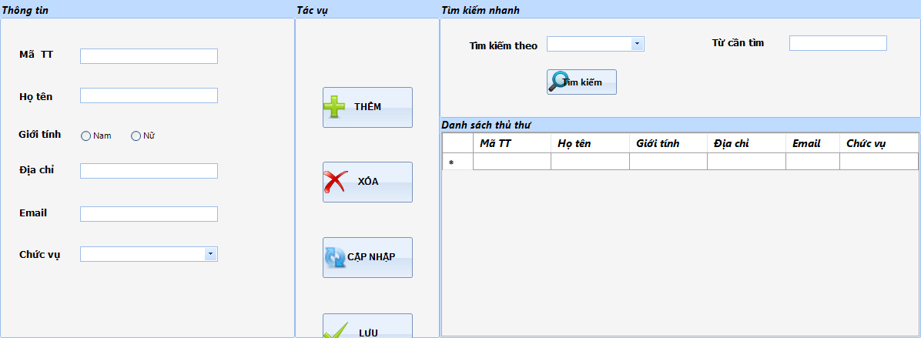

1. Đầu sách

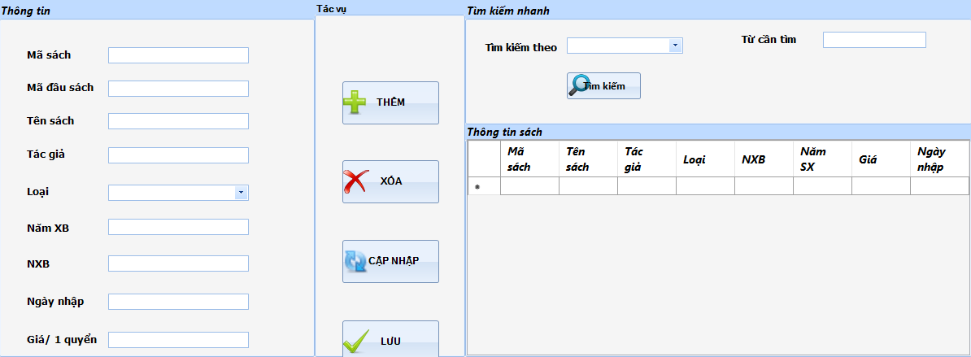

1. Cuốn sách

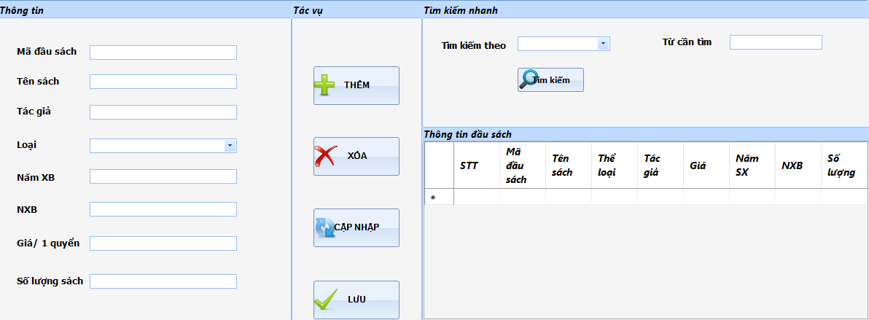

1. Mượn sách

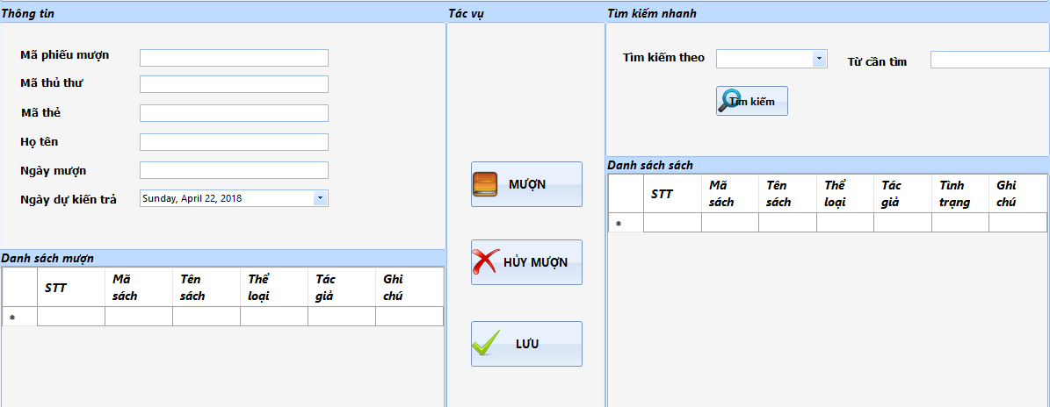

1. Trả sách

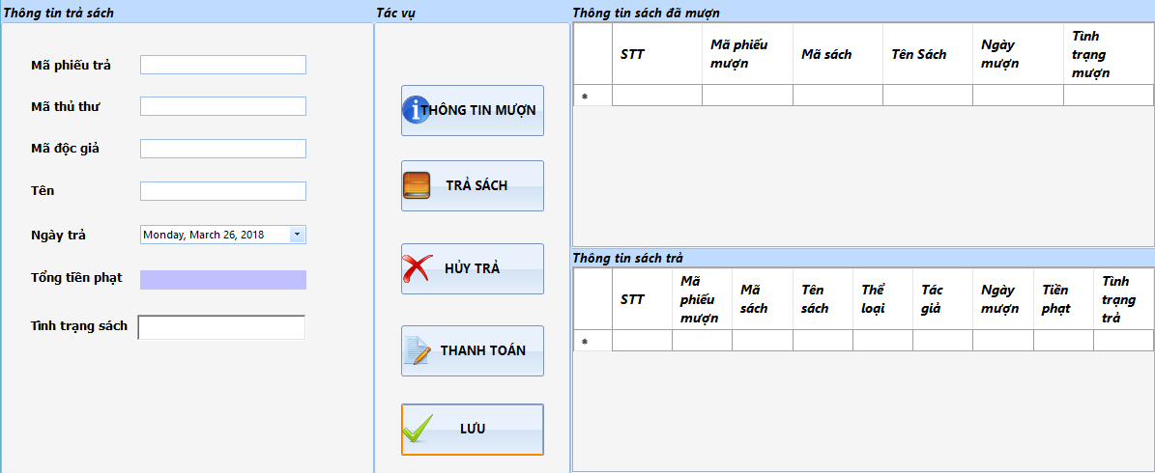

1. Độc giả

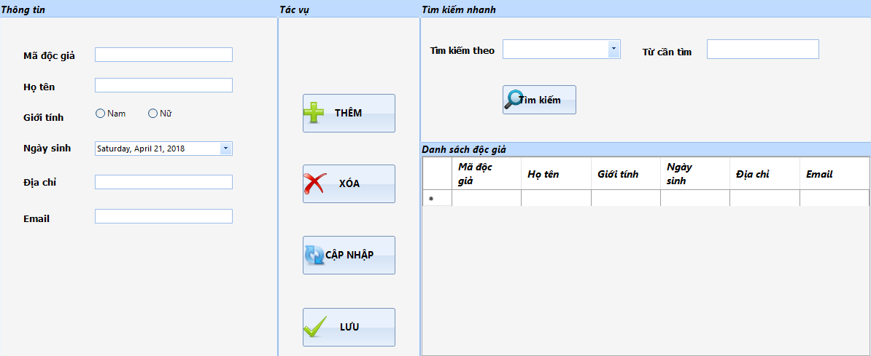

1. Thẻ độc giả

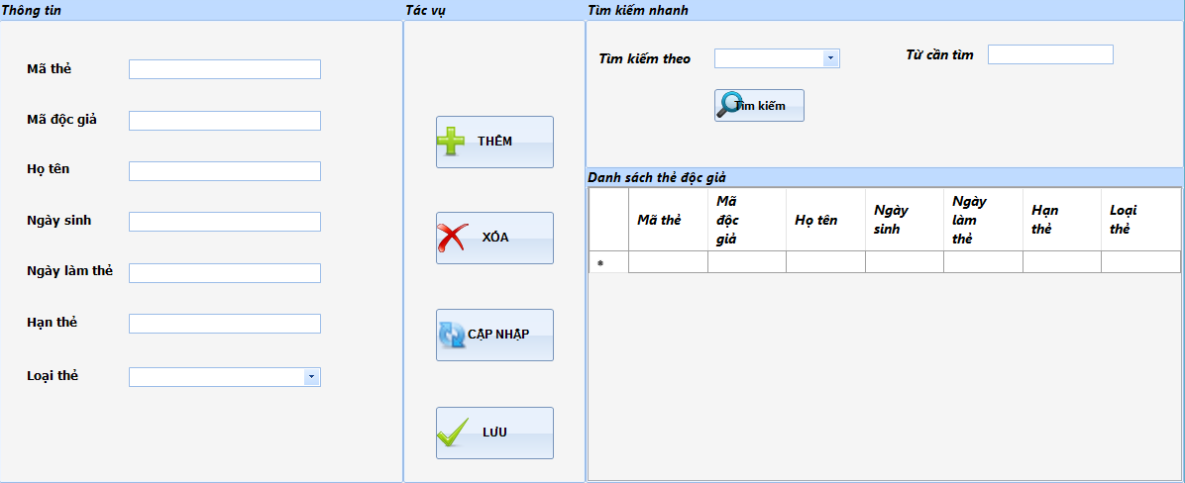

1. Báo cáo Sách trả trễ

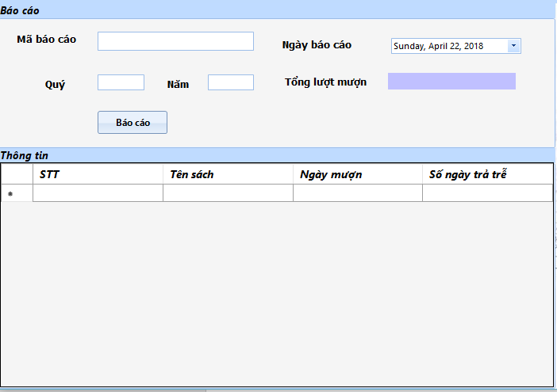

1. Báo cáo tỉ lệ mượn sách theo thể loại

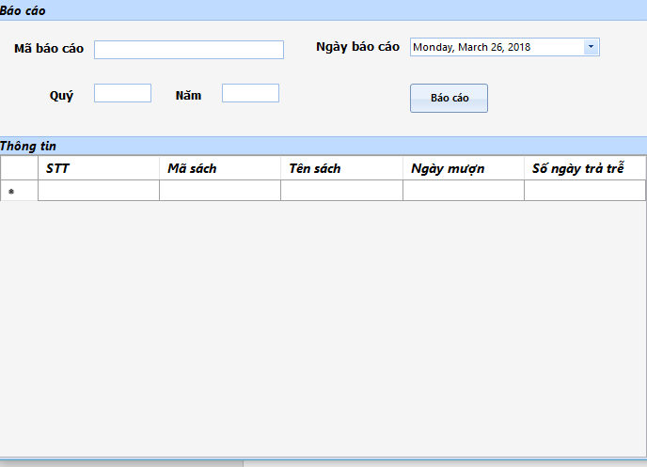

1. Quy định 1

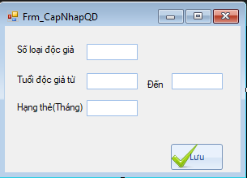

1. Quy định 2

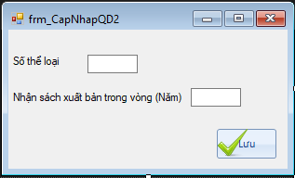

1. Quy định 3

